プログラムの予定（変更する場合があります）
月 日 | 場 所 | 時 間 | 内 容
11月20日（月） | スポーツセンター  第２集会室 | １２：３０～１３：００ | 受付
11月20日（月） | スポーツセンター  第２集会室 | １３：００～１７：３０ | オリエンテーション・リレーション  ピア・カウンセリングとは何か
11月20日（月） | スポーツセンター  第２集会室 | １７：３０～１９：００ | 夕食、休憩
11月20日（月） | スポーツセンター  第２集会室 | １９：００～２０：３０ | 感情について、セッションなど
11月21日（火） | スポーツセンター  第２集会室 | ９：００～１２：００ | ピア・カウンセリングの実際①
11月21日（火） | スポーツセンター  第２集会室 | １２：００～１３：３０ | 昼食、休憩
11月21日（火） | スポーツセンター  第２集会室 | １３：３０～１７：００ | ピア・カウンセリングの実際②  デモンストレーションなど
11月21日（火） | スポーツセンター  第２集会室 | １８：００～２０：３０ | 交流会
11月22日（水） | 国立市芸術小ホール  地下音楽練習室 | ９：００～１１：００  １１：００～１１：１０  １１：１０～１２：００ | 自立生活プログラム  休憩  さよならの会
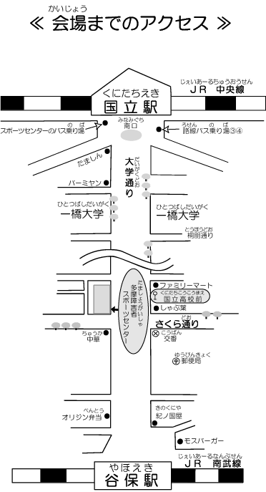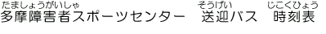

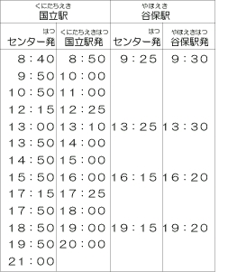

●徒歩の場合
・JR南武線谷保駅から約10分
・JR中央線国立駅から約20分
●バスの場合
・バス停
③から・谷保駅経由府中駅行き
聖蹟桜ヶ丘駅行き
④から・谷保駅行き/矢川駅行き
国立操車場行き/国立泉団地行き
のどれかに載り「国立高校前」下車
●多摩障害者スポーツセンター送迎バス
（無料）

